Ngày …… tháng …… năm …… | Họ và tên giáo viên: ……………………………  Tổ chuyên môn: TOÁN
KẾ HOẠCH BÀI DẠY MÔN TOÁN LỚP 11

Thời gian thực hiện: (Số tiết 3: T1,2,3)
I. MỤC TIÊU
1. Về kiến thức
- Nhận biết được các khái niệm cơ bản về góc lượng giác: tia đầu, tia cuối, chiều quay, số đo của góc lượng giác (sđ$(Ou,Ov)=α^{°}+k360^{°}$, $k∈ℤ$); hệ thức Chasles.
- Nhận biết được đơn vị rađian; đổi được số đo góc từ độ sang rađian và ngược lại; tính được độ dài cung tròn theo công thức $l=Rα$.
- Nhận biết được đường tròn lượng giác, điểm biểu diễn góc lượng giác và khái niệm giá trị lượng giác ($\sin{α}$, $\cos{α}$, $\tan{α}$, $\cot{α}$) của một góc lượng giác.
- Mô tả được bảng giá trị lượng giác của một số góc lượng giác thường gặp; hệ thức cơ bản giữa các giá trị lượng giác của một góc lượng giác; quan hệ giữa các giá trị lượng giác của các góc lượng giác có liên quan đặc biệt: bù nhau, phụ nhau, đối nhau, hơn kém nhau $π$.
- Sử dụng được máy tính cầm tay để tính giá trị lượng giác của một góc lượng giác khi biết số đo của góc đó.
- Giải quyết được một số vấn đề thực tiễn gắn với giá trị lượng giác của góc lượng giác (quãng đường trạm vũ trụ ISS di chuyển, huyết áp tâm trương, bánh xe quay).
2. Về năng lực
a) Năng lực chung
- Tự chủ và tự học: tự chọn mức bài tập phù hợp trên Phiếu học tập số 2; tự kiểm tra kết quả tính giá trị lượng giác bằng máy tính cầm tay và bằng applet GeoGebra, tự điều chỉnh khi có sai lệch.
- Giao tiếp và hợp tác: thảo luận cặp đôi, nhóm khi khám phá đường tròn lượng giác (HĐ2.3), khi phân tích lời giải do AI tạo ra (HĐ3 – Trạm kiểm chứng AI); trình bày, phản biện kết quả của nhóm khác.
- Giải quyết vấn đề và sáng tạo: phát hiện một chuyển động quay trong đời sống (bánh xe, guồng nước, cánh quạt…), đề xuất và giải bài toán về góc quay, quãng đường bằng kiến thức của bài (HĐ4).
b) Năng lực đặc thù môn Toán
- Tư duy và lập luận toán học: giải thích được vì sao số đo các góc lượng giác cùng tia đầu, tia cuối sai khác nhau $k360^{°}$; lập luận dấu của giá trị lượng giác theo vị trí điểm biểu diễn; chỉ ra được chỗ sai trong một lời giải (quên xét dấu, dùng số đo độ trong công thức $l=Rα$).
- Mô hình hóa toán học: chuyển tình huống thực tiễn (trạm ISS, bánh xe, huyết áp) về bài toán tính độ dài cung, đổi đơn vị đo góc, tính giá trị lượng giác; diễn giải kết quả trở lại bối cảnh thực tiễn.
- Giải quyết vấn đề toán học: vận dụng hệ thức cơ bản và công thức các góc có liên quan đặc biệt để tính giá trị lượng giác, rút gọn biểu thức, chứng minh đẳng thức đơn giản.
- Sử dụng công cụ, phương tiện học toán: sử dụng máy tính cầm tay để đổi số đo góc, tính giá trị lượng giác; sử dụng applet đường tròn lượng giác trên GeoGebra để quan sát, kiểm chứng.
c) Năng lực số (Thông tư 02/2025/TT-BGDĐT, mức NC1 – THPT) và năng lực AI (Khung giáo dục AI – Quyết định 2422/QĐ-BGDĐT: NLa, NLb, NLc, NLd)
- 3.1.NC1a – Phát triển nội dung số (đồ thị, hình vẽ động): đối chiếu tọa độ điểm $M$ hiển thị trên applet GeoGebra với giá trị lượng giác tính bằng định nghĩa, bằng bảng giá trị đặc biệt và bằng máy tính cầm tay; giải thích sai lệch do làm tròn (HĐ2.3, HĐ2.4, HĐ4).
- NLa, NLc – Năng lực AI: nhận biết giới hạn của AI; kiểm chứng, đối chiếu kết quả AI: phát hiện, chỉ ra lỗi trong lời giải do chatbot AI tạo ra (quên xét dấu, dùng sai đơn vị đo góc) và sửa lại bằng lập luận toán học (HĐ3 – Trạm kiểm chứng AI).
- NLb, NLc – Năng lực AI: đạo đức AI, trung thực học thuật; sử dụng công cụ AI phù hợp: viết câu lệnh để chatbot AI chỉ gợi ý bước tiếp theo, không giải hộ; ghi Nhật ký sử dụng AI; tự trình bày lập luận của mình (HĐ3, HĐ4).
- 3.1.NC1b – Phát triển nội dung số (sản phẩm số) và 2.5.NC1a – Quy tắc ứng xử trên mạng: tạo sản phẩm số (hình vẽ GeoGebra mô tả chuyển động quay kèm lời giải, poster/slide) và nộp, chia sẻ, góp ý sản phẩm trên lớp học trực tuyến (HĐ4).
- 5.2.NC1b; 2.5.NC1a – Củng cố, luyện tập bài học trên môi trường số; an toàn, trung thực khi làm bài trực tuyến: Sử dụng hệ thống luyện tập trực tuyến do giáo viên/tổ chuyên môn tổ chức để củng cố nội dung bài học, nhận phản hồi và tự đánh giá kết quả; thực hiện đúng quy tắc an toàn, bảo mật và trung thực trong môi trường số. (Củng cố – bài luyện tập trên hệ thống Taode_thi_online.)
3. Về phẩm chất
- Trung thực: ghi rõ phần nào có sự hỗ trợ của AI trong Nhật ký sử dụng AI; không sao chép lời giải của AI hay của bạn; tự đánh giá, chấm chéo khách quan theo đáp án.
- Trách nhiệm: hoàn thành phần việc được phân công trong nhóm; đo đạc, thu thập số liệu thực tế trung thực, nộp sản phẩm vận dụng đúng hạn; sử dụng thiết bị cá nhân đúng mục đích học tập trong giờ học.
II. THIẾT BỊ DẠY HỌC VÀ HỌC LIỆU
1. Thiết bị, học liệu truyền thống
- Giáo viên: SGK Toán 11 tập một (KNTT), kế hoạch bài dạy, máy tính, màn trình chiếu; Phiếu học tập số 1, 2, 3; thước, compa, mô hình đồng hồ; tiêu chí đánh giá (Phụ lục cuối KHBD); mã QR bài trắc nghiệm củng cố online (mục Củng cố).
- Học sinh: SGK, vở ghi, máy tính cầm tay (fx-580VN X hoặc tương đương), thước, compa; ôn lại giá trị lượng giác của góc từ $0^{°}$ đến $180^{°}$ (Toán 10); đọc trước tình huống mở đầu (SGK tr.5).
2. Công cụ số và AI hỗ trợ dạy học
Công cụ | Dùng ở hoạt động | Dùng để làm gì | Vai trò của GV
Applet GeoGebra "Đường tròn lượng giác" (thanh trượt $α$ theo độ và rađian, điểm $M$, hiện tọa độ $(\cos{α};\sin{α})$, đánh dấu góc phần tư); GV tạo sẵn | HĐ1, HĐ2.1, HĐ2.3, HĐ2.4 | HĐ1: mô phỏng trạm ISS quay trên quỹ đạo (ẩn độ dài cung) để HS dự đoán. HĐ2.1: minh họa tia $Om$ quay nhiều vòng. HĐ2.3: quan sát dấu, giá trị của $\sin{α}$, $\cos{α}$. HĐ2.4: quan sát vị trí điểm biểu diễn các góc đối, bù, phụ, hơn kém $π$ | Ở HĐ1 chỉ gợi vấn đề, không công bố kết quả; từ HĐ2.3 yêu cầu HS tính trước, dùng applet để kiểm chứng sau
GeoGebra (trên điện thoại, máy tính bảng của HS) | HĐ2.3, HĐ4 | Dựng điểm biểu diễn góc lượng giác trên đường tròn đơn vị, đọc tọa độ để kiểm chứng giá trị lượng giác; vẽ hình minh họa sản phẩm vận dụng | Hướng dẫn lệnh dựng; nhắc HS công cụ chỉ để kiểm chứng, không thay lời giải
Chatbot AI (Gemini/ChatGPT/Copilot… tùy điều kiện) – GV sử dụng khi chuẩn bị | Chuẩn bị HĐ3 | Hỗ trợ sinh bài tập phân hóa 3 mức (Phiếu số 2) và tạo "lời giải AI" có lỗi (Phiếu số 3) | Thẩm định, chỉnh sửa đề và đáp án trước khi dùng; chịu trách nhiệm về tính chính xác của học liệu
Chatbot AI – HS sử dụng theo nhóm, trên 01 thiết bị/nhóm | HĐ3 (Nhiệm vụ 2), HĐ4 | Nhận gợi ý từng bước theo câu lệnh mẫu; tra cứu thông số thực tế (đường kính bánh xe, tốc độ quay) cho bài vận dụng | Cung cấp câu lệnh mẫu, giám sát thiết bị, yêu cầu ghi Nhật ký sử dụng AI; không chấp nhận lời giải chép từ AI
Google Classroom/Padlet của lớp | HĐ4 | Nộp, chia sẻ, nhận xét sản phẩm vận dụng | Công bố tiêu chí, hạn nộp; nhận xét, đánh giá sản phẩm
- Bài trắc nghiệm củng cố online (dùng ở mục Củng cố, trên trang Taode_thi_online của GV; HS không cần tài khoản): https://trangtu66.github.io/Taode_thi_online/cc_bai1_t11.html – GV chiếu mã QR, theo dõi kết quả của lớp trên trang quản lý; HS làm 6 câu trắc nghiệm và 1 câu đúng sai, được chấm điểm và xem lời giải ngay.
Câu lệnh mẫu cho HS khi dùng chatbot AI: "Em đang học giá trị lượng giác của góc lượng giác (Toán 11). Hãy chỉ gợi ý MỘT bước tiếp theo cho bài sau, không giải hộ và không đưa đáp số. Đề bài: … Phần em đã làm: …"
III. TIẾN TRÌNH DẠY HỌC
Phân bố thời gian
Tiết (PPCT) | Hoạt động, nội dung | Thời gian (phút)
Tiết 1 (T1) | HĐ1. Mở đầu – Trạm vũ trụ ISS đi được bao xa? | 5
Tiết 1 (T1) | HĐ2.1. Góc lượng giác, số đo của góc lượng giác, hệ thức Chasles | 22
Tiết 1 (T1) | HĐ2.2. Đơn vị đo góc (độ, rađian) và độ dài cung tròn; giải bài toán mở đầu | 18
Tiết 2 (T2) | HĐ2.3. Đường tròn lượng giác; giá trị lượng giác của góc lượng giác; giá trị lượng giác của các góc đặc biệt | 33
Tiết 2 (T2) | HĐ2.3 (tiếp). Sử dụng máy tính cầm tay | 12
Tiết 3 (T3) | HĐ2.4. Hệ thức cơ bản; giá trị lượng giác của các góc có liên quan đặc biệt | 20
Tiết 3 (T3) | HĐ3. Luyện tập (Phiếu phân hóa, Trạm kiểm chứng AI; Bài tập 1.1, 1.3 giao về nhà) | 12
Tiết 3 (T3) | HĐ4. Vận dụng – giao nhiệm vụ (thực hiện ngoài giờ) | 3
Tiết 3 (T3) | Củng cố bài học (sơ đồ tư duy, trắc nghiệm online) | 10
Tổng | 3 tiết | 135
TIẾT 1
1. Hoạt động 1: Mở đầu – Nêu vấn đề "trạm vũ trụ ISS đã di chuyển bao nhiêu kilômét?" (5 phút)
a) Mục tiêu: Tạo tình huống có vấn đề gắn với thực tiễn, kích thích HS suy nghĩ, đưa ra dự đoán ban đầu; HS nhận ra cần có cách đo góc và tính độ dài cung tròn – vấn đề của bài học. Chưa yêu cầu HS giải bài toán.
b) Nội dung: Tình huống mở đầu (SGK tr.5):
Trạm vũ trụ Quốc tế ISS (tên tiếng Anh: International Space Station) nằm trong quỹ đạo tròn cách bề mặt Trái Đất khoảng 400 km (H.1.1). Nếu trạm mặt đất theo dõi được trạm vũ trụ ISS khi nó nằm trong góc $45^{°}$ ở tâm của quỹ đạo tròn này phía trên ăng-ten theo dõi, thì trạm vũ trụ ISS đã di chuyển được bao nhiêu kilômét trong khi nó đang được trạm mặt đất theo dõi? Giả sử rằng bán kính của Trái Đất là 6 400 km. Làm tròn kết quả đến hàng đơn vị.

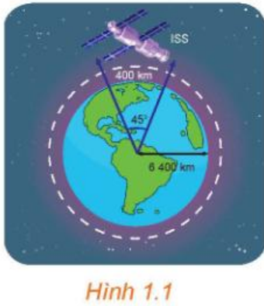
HS quan sát hình và mô phỏng trạm ISS chuyển động trên quỹ đạo (GV trình chiếu, ẩn độ dài cung) và suy nghĩ trả lời các câu hỏi gợi mở:
– Quãng đường ISS đi được khi đang được theo dõi có hình dạng gì? Nó phụ thuộc vào những đại lượng nào?
– Theo em, quãng đường đó khoảng bao nhiêu kilômét? Vì sao em nghĩ vậy?
c) Sản phẩm: Các ý kiến, dự đoán ban đầu của HS (có thể đúng hoặc chưa đúng), ví dụ: "là một cung tròn", "phụ thuộc bán kính quỹ đạo và góc $45^{°}$", "bằng $\frac{1}{8}$ chu vi quỹ đạo", "khoảng 5 000 km", "khoảng 6 800 km"…; HS nhận ra cần một công thức tính độ dài cung tròn theo số đo góc.
d) Tổ chức thực hiện:
- Giao nhiệm vụ: GV chiếu tình huống, Hình 1.1 và mô phỏng ISS chuyển động; nêu hai câu hỏi gợi mở, yêu cầu HS suy nghĩ cá nhân 1 phút.
- Thực hiện nhiệm vụ: HS quan sát, suy nghĩ, trao đổi nhanh với bạn cùng bàn, đưa ra dự đoán. GV quan sát, khuyến khích HS nêu lí do cho dự đoán; không nhận xét đúng, sai.
- Báo cáo, thảo luận: GV mời 3–4 HS nêu dự đoán, ghi các dự đoán lên góc bảng; HS khác nêu ý kiến đồng tình hoặc khác.
- Kết luận, nhận định: GV ghi nhận các ý kiến, chưa công bố đáp án; nêu vấn đề: bán kính quỹ đạo bằng bao nhiêu? Làm thế nào tính chính xác độ dài cung ứng với góc ở tâm $45^{°}$? → Bài học hôm nay giúp trả lời câu hỏi này (giải quyết ở HĐ2.2 – Vận dụng 1); giữ lại các dự đoán trên bảng để đối chiếu sau.
2. Hoạt động 2: Hình thành kiến thức mới (105 phút)
2.1. Góc lượng giác và số đo của góc lượng giác; hệ thức Chasles (22 phút)
a) Mục tiêu: HS nhận biết được khái niệm góc lượng giác, chiều dương, chiều âm, số đo của góc lượng giác thông qua HĐ1 SGK; xác định được số đo góc lượng giác (Ví dụ 1, Luyện tập 1); nhận biết và vận dụng được hệ thức Chasles (HĐ2, Ví dụ 2, Luyện tập 2).
b) Nội dung:
HĐ1 (SGK tr.6). Nhận biết khái niệm góc lượng giác
Trên đồng hồ ở Hình 1.2, kim phút đang chỉ đúng số 2.
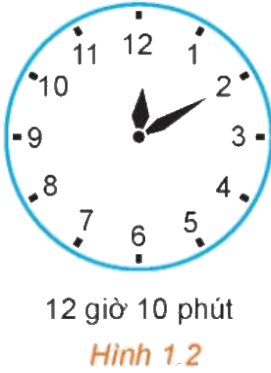
a) Phải quay kim phút mấy phần của một vòng tròn theo chiều quay ngược chiều kim đồng hồ để nó chỉ đúng số 12?
b) Phải quay kim phút mấy phần của một vòng tròn theo chiều quay của kim đồng hồ để nó chỉ đúng số 12?
c) Có bao nhiêu cách quay kim phút theo một chiều xác định để kim phút từ vị trí chỉ đúng số 2 về vị trí chỉ đúng số 12?
Ví dụ 1 (SGK tr.7). Cho góc hình học $uOv$ có số đo $60^{°}$ (H.1.4). Xác định số đo của các góc lượng giác $(Ou,Ov)$ và $(Ov,Ou)$.
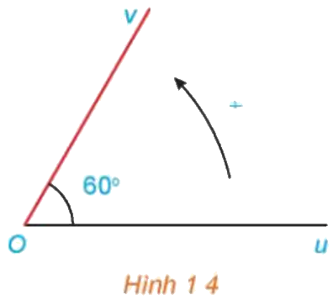
Luyện tập 1 (SGK tr.7). Cho góc hình học $\hat{uOv}=45^{°}$. Xác định số đo của góc lượng giác $(Ou,Ov)$ trong mỗi trường hợp sau:
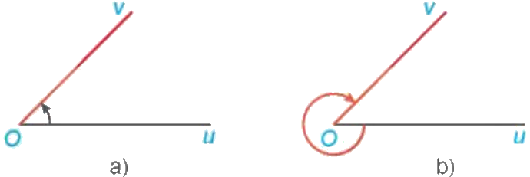
HĐ2 (SGK tr.7). Nhận biết hệ thức Chasles
Cho ba tia $Ou$, $Ov$, $Ow$ với số đo của các góc hình học $uOv$ và $vOw$ lần lượt là $30^{°}$ và $45^{°}$.
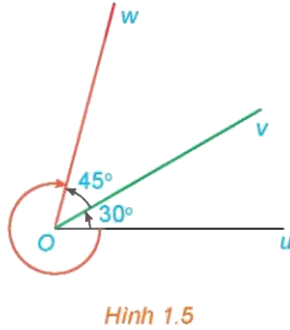
a) Xác định số đo của ba góc lượng giác $(Ou,Ov)$, $(Ov,Ow)$ và $(Ou,Ow)$ được chỉ ra ở Hình 1.5.
b) Với các góc lượng giác ở câu a, chứng tỏ rằng có một số nguyên $k$ để sđ$(Ou,Ov)$ + sđ$(Ov,Ow)$ = sđ$(Ou,Ow)+k360^{°}$.
Ví dụ 2 (SGK tr.7). Cho một góc lượng giác $(Ox,Ou)$ có số đo $−270^{°}$ và một góc lượng giác $(Ox,Ov)$ có số đo $135^{°}$. Tính số đo của các góc lượng giác $(Ou,Ov)$.
Luyện tập 2 (SGK tr.8). Cho một góc lượng giác $(Ox,Ou)$ có số đo $240^{°}$ và một góc lượng giác $(Ox,Ov)$ có số đo $−270^{°}$. Tính số đo của các góc lượng giác $(Ou,Ov)$.
c) Sản phẩm:
- HĐ1: a) Quay $\frac{1}{6}$ vòng; b) quay $\frac{5}{6}$ vòng; c) có vô số cách quay (quay thêm một số vòng tròn nguyên).
- Kiến thức trọng tâm (SGK tr.6):
Trong mặt phẳng, cho hai tia $Ou$, $Ov$. Xét tia $Om$ cùng nằm trong mặt phẳng này. Nếu tia $Om$ quay quanh điểm $O$, theo một chiều nhất định từ $Ou$ đến $Ov$, thì ta nói nó quét một góc lượng giác với tia đầu $Ou$, tia cuối $Ov$ và kí hiệu là $(Ou,Ov)$.

Góc lượng giác $(Ou,Ov)$ chỉ được xác định khi ta biết được chuyển động quay của tia $Om$ từ tia đầu $Ou$ đến tia cuối $Ov$ (H.1.3). Ta quy ước: Chiều quay ngược với chiều quay của kim đồng hồ là chiều dương, chiều quay cùng chiều kim đồng hồ là chiều âm.
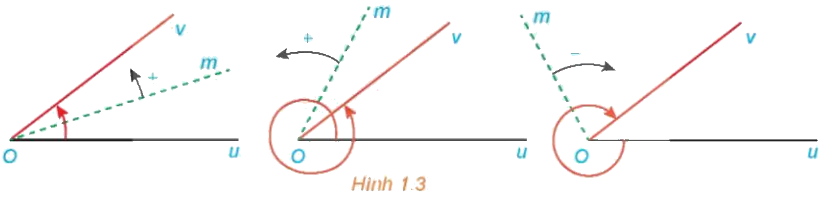
Khi đó, nếu tia $Om$ quay theo chiều dương đúng một vòng ta nói tia $Om$ quay góc $360^{°}$, quay đúng 2 vòng ta nói nó quay góc $720^{°}$; quay theo chiều âm nửa vòng ta nói nó quay góc $−180^{°}$, quay theo chiều âm 1,5 vòng ta nói nó quay góc $−1,5·360^{°}=−540^{°}$, …
Khi tia $Om$ quay góc $α^{°}$ thì ta nói góc lượng giác mà tia đó quét nên có số đo $α^{°}$. Số đo của góc lượng giác có tia đầu $Ou$, tia cuối $Ov$ được kí hiệu là sđ$(Ou,Ov)$.
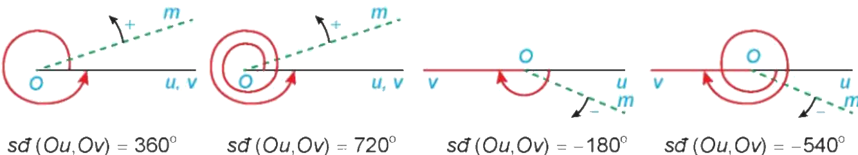
Mỗi góc lượng giác gốc $O$ được xác định bởi tia đầu $Ou$, tia cuối $Ov$ và số đo của nó.

Chú ý. Cho hai tia $Ou$, $Ov$ thì có vô số góc lượng giác tia đầu $Ou$, tia cuối $Ov$. Mỗi góc lượng giác như thế đều kí hiệu là $(Ou,Ov)$. Số đo của các góc lượng giác này sai khác nhau một bội nguyên của $360^{°}$.
- Lời giải Ví dụ 1 (SGK): Ta có:
- Các góc lượng giác tia đầu $Ou$, tia cuối $Ov$ có số đo là sđ$(Ou,Ov)=60^{°}+k360^{°} (k∈ℤ)$.
- Các góc lượng giác tia đầu $Ov$, tia cuối $Ou$ có số đo là sđ$(Ov,Ou)=−60^{°}+k360^{°} (k∈ℤ)$.
- Luyện tập 1: a) sđ$(Ou,Ov)=45^{°}$; b) sđ$(Ou,Ov)=−315^{°}$ (tia $Om$ quay theo chiều âm $360^{°}−45^{°}=315^{°}$).
- HĐ2: a) sđ$(Ou,Ov)=30^{°}$; sđ$(Ov,Ow)=45^{°}$; sđ$(Ou,Ow)=75^{°}+360^{°}=435^{°}$. b) $30^{°}+45^{°}=75^{°}=435^{°}+(−1)·360^{°}$, tức là $k=−1$.
Hệ thức Chasles: Với ba tia $Ou$, $Ov$, $Ow$ bất kì, ta có
sđ$(Ou,Ov)$ + sđ$(Ov,Ow)$ = sđ$(Ou,Ow)+k360^{°} (k∈ℤ)$.

Nhận xét. Từ hệ thức Chasles, ta suy ra: Với ba tia tuỳ ý $Ox$, $Ou$, $Ov$, ta có
sđ$(Ou,Ov)$ = sđ$(Ox,Ov)$ − sđ$(Ox,Ou)+k360^{°} (k∈ℤ)$.
Hệ thức này đóng vai trò quan trọng trong việc tính toán số đo của góc lượng giác.
- Lời giải Ví dụ 2 (SGK): Số đo của các góc lượng giác tia đầu $Ou$, tia cuối $Ov$ là
sđ$(Ou,Ov)$ = sđ$(Ox,Ov)$ − sđ$(Ox,Ou)+k360^{°}=135^{°}−(−270^{°})+k360^{°}=405^{°}+k360^{°}$
$=45^{°}+(k+1)360^{°}=45^{°}+m360^{°} (m=k+1, m∈ℤ)$.
Vậy các góc lượng giác $(Ou,Ov)$ có số đo là $45^{°}+m360^{°} (m∈ℤ)$.
- Luyện tập 2: sđ$(Ou,Ov)=−270^{°}−240^{°}+k360^{°}=−510^{°}+k360^{°}=210^{°}+m360^{°} (m∈ℤ)$.
d) Tổ chức thực hiện:
- Giao nhiệm vụ: GV chiếu HĐ1 và Hình 1.2 (dùng mô hình đồng hồ), giao HS làm cặp đôi HĐ1 (3 phút).
- Thực hiện nhiệm vụ: HS quay kim phút trên mô hình, trả lời câu a, b, c. GV gợi ý HS chưa trả lời được câu c: có thể quay thêm một vòng, hai vòng… rồi mới dừng ở số 12.
- Báo cáo, thảo luận: GV gọi 2 cặp trả lời; lớp nhận xét. Từ câu c, GV trình chiếu applet cho tia $Om$ quay nhiều vòng, yêu cầu HS nêu điểm giống và khác nhau giữa các cách quay.
- Kết luận, nhận định: GV chốt khái niệm góc lượng giác, chiều dương, chiều âm, số đo góc lượng giác (khung SGK tr.6) và Chú ý: số đo sai khác nhau $k360^{°}$.
- Giao nhiệm vụ tiếp: GV giao HS làm cá nhân Ví dụ 1 và Luyện tập 1 (5 phút).
- Thực hiện, báo cáo: HS làm vào vở; 2 HS trình bày trên bảng; GV lưu ý HS nhầm dấu ở sđ$(Ov,Ou)$ và ở Luyện tập 1b (quay theo chiều âm).
- Giao nhiệm vụ tiếp: GV chiếu HĐ2 và Hình 1.5, HS thảo luận cặp đôi (3 phút); HS phát biểu dự đoán về mối liên hệ; GV chốt hệ thức Chasles và Nhận xét, lưu ý hệ thức tương tự công thức vectơ $\vec{AB}=\vec{OB}−\vec{OA}$.
- Áp dụng: GV hướng dẫn Ví dụ 2, HS làm Luyện tập 2 cá nhân, 1 HS lên bảng. GV nhận xét, chốt cách đưa số đo về dạng $α^{°}+m360^{°}$ với $0^{°}≤α^{°}<360^{°}$.
2.2. Đơn vị đo góc và độ dài cung tròn (18 phút)
a) Mục tiêu: HS nhận biết được đơn vị rađian, quan hệ giữa độ và rađian; đổi được số đo góc (Ví dụ 3, Luyện tập 3); xây dựng được công thức $l=Rα$ (HĐ3) và vận dụng giải bài toán mở đầu (Vận dụng 1).
b) Nội dung:
Đơn vị độ: Để đo góc, ta dùng đơn vị độ. Ta đã biết: Góc $1^{°}$ bằng $\frac{1}{180}$ góc bẹt. Đơn vị độ được chia thành những đơn vị nhỏ hơn: $1^{°}=60′$; $1′=60′′$. Đối với các góc lượng giác, khi mà số vòng quay trong chuyển động tương ứng từ tia đầu đến tia cuối là khá lớn thì số đo của chúng tính bằng độ sẽ trở nên cồng kềnh. Do đó, trong khoa học và kĩ thuật, bên cạnh việc đo bằng độ, người ta còn sử dụng đơn vị đo góc bằng rađian.
Đơn vị rađian: Cho đường tròn $(O)$ tâm $O$, bán kính $R$ và một cung $AB$ trên $(O)$ (H.1.6).
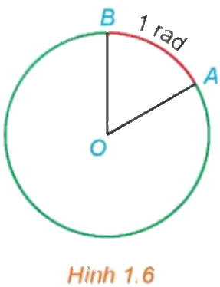
Ví dụ 3 (SGK tr.9). a) Đổi từ độ sang rađian các số đo sau: $45^{°}$; $150^{°}$. b) Đổi từ rađian sang độ các số đo sau: $\frac{π}{3}$; $\frac{5π}{4}$.
Luyện tập 3 (SGK tr.9). a) Đổi từ độ sang rađian các số đo sau: $360^{°}$; $−450^{°}$. b) Đổi từ rađian sang độ các số đo sau: $3π$; $−\frac{11π}{5}$.
HĐ3 (SGK tr.9). Xây dựng công thức tính độ dài của cung tròn
Cho đường tròn bán kính $R$.
a) Độ dài của cung tròn có số đo bằng 1 rad là bao nhiêu?
b) Tính độ dài $l$ của cung tròn có số đo $α$ rad.
Ví dụ 4 (SGK tr.9). Cho đường tròn bán kính 2 cm. Tính độ dài cung tròn có số đo $\frac{2π}{3}$ của đường tròn đó.
Vận dụng 1 (SGK tr.9). Giải bài toán ở tình huống mở đầu.
c) Sản phẩm:
Ta nói cung tròn $AB$ có số đo bằng 1 rađian nếu độ dài của nó đúng bằng bán kính $R$. Khi đó ta cũng nói rằng góc $AOB$ có số đo bằng 1 rađian và viết: $\hat{AOB}=1$ rad.

Quan hệ giữa độ và rađian: Do đường tròn có độ dài là $2πR$ nên nó có số đo $2π$ rad. Mặt khác, đường tròn có số đo bằng $360^{°}$ nên ta có $360^{°}=2π$ rad. Do đó ta viết:
$1^{°}=\frac{π}{180}$ rad và $1$ rad $={\left(\frac{180}{π}\right)}^{°}$.

Chú ý. Khi viết số đo của một góc theo đơn vị rađian, người ta thường không viết chữ rad sau số đo. Chẳng hạn góc $\frac{π}{2}$ được hiểu là góc $\frac{π}{2}$ rad.
- Lời giải Ví dụ 3 (SGK): a) $45^{°}=45·\frac{π}{180}=\frac{π}{4}$; $150^{°}=150·\frac{π}{180}=\frac{5π}{6}$. b) $\frac{π}{3}=\frac{π}{3}·{\left(\frac{180}{π}\right)}^{°}=60^{°}$; $\frac{5π}{4}=\frac{5π}{4}·{\left(\frac{180}{π}\right)}^{°}=225^{°}$.
- Luyện tập 3: a) $360^{°}=2π$; $−450^{°}=−\frac{5π}{2}$. b) $3π=540^{°}$; $−\frac{11π}{5}=−396^{°}$.
- Bảng tương ứng giữa số đo bằng độ và số đo bằng rađian của các góc đặc biệt trong phạm vi từ $0^{°}$ đến $180^{°}$ (SGK tr.9):
Số đo độ | $0^{°}$ | $30^{°}$ | $45^{°}$ | $60^{°}$ | $90^{°}$ | $120^{°}$ | $135^{°}$ | $150^{°}$ | $180^{°}$
Số đo rađian | $0$ | $\frac{π}{6}$ | $\frac{π}{4}$ | $\frac{π}{3}$ | $\frac{π}{2}$ | $\frac{2π}{3}$ | $\frac{3π}{4}$ | $\frac{5π}{6}$ | $π$
- HĐ3: a) Cung có số đo 1 rad có độ dài bằng $R$. b) Cung có số đo $α$ rad có độ dài $l=Rα$.
Một cung của đường tròn bán kính $R$ và có số đo $α$ rad thì có độ dài $l=Rα$.

- Lời giải Ví dụ 4 (SGK): Độ dài của cung tròn đó là: $l=Rα=2·\frac{2π}{3}=\frac{4π}{3}$ (cm).
- Vận dụng 1: Bán kính quỹ đạo của trạm ISS là $R=6,400+400=6,800$ (km); $45^{°}=\frac{π}{4}$. Quãng đường trạm ISS di chuyển trong khi được theo dõi là độ dài cung $l=Rα=6,800·\frac{π}{4}=1,700π≈5,341$ (km). HS đối chiếu với các dự đoán ở HĐ1.
d) Tổ chức thực hiện:
- Giao nhiệm vụ: GV nhắc lại đơn vị độ, chiếu Hình 1.6 và dùng sợi dây dài bằng bán kính uốn theo đường tròn trên bảng; yêu cầu HS đọc khung định nghĩa rađian và tự suy ra quan hệ $360^{°}=2π$ rad (3 phút).
- Thực hiện nhiệm vụ: HS đọc SGK, thảo luận cặp đôi, viết công thức đổi $1^{°}$ sang rađian và 1 rad sang độ. GV quan sát, hỗ trợ HS lúng túng bằng câu hỏi: chu vi đường tròn chứa bao nhiêu "đoạn dài bằng $R$"?
- Báo cáo, thảo luận: 1 HS trình bày; GV chốt khung công thức và Chú ý; giao HS làm Ví dụ 3 (dãy 1 câu a, dãy 2 câu b) và Luyện tập 3 cá nhân (6 phút), 2 HS lên bảng; lớp đối chiếu với bảng các góc đặc biệt.
- Kết luận, nhận định: GV nhận xét, lưu ý nhầm lẫn thường gặp (nhân với $\frac{180}{π}$ khi đổi độ sang rađian).
- Giao nhiệm vụ tiếp: GV giao HĐ3 cho cặp đôi (2 phút); HS phát biểu công thức $l=Rα$, GV chốt khung SGK, nhấn mạnh $α$ phải tính bằng rađian; HS làm Ví dụ 4.
- Vận dụng 1 (5 phút): HS làm cá nhân giải bài toán mở đầu; GV gợi ý HS xác định bán kính quỹ đạo ($6,400+400$, không phải 6 400). 1 HS trình bày; lớp đối chiếu với các dự đoán còn ghi ở góc bảng; GV nhận xét, kết luận vấn đề mở đầu đã được giải quyết.
TIẾT 2
2.3. Giá trị lượng giác của góc lượng giác (45 phút)
a) Mục tiêu: HS nhận biết được đường tròn lượng giác, điểm biểu diễn góc lượng giác (HĐ4, Ví dụ 5, Luyện tập 4); mở rộng được khái niệm giá trị lượng giác cho góc lượng giác bất kì (HĐ5); xác định được dấu, tính được giá trị lượng giác của góc (Ví dụ 6, Luyện tập 5), nhớ bảng giá trị lượng giác các góc đặc biệt; kiểm chứng kết quả bằng applet GeoGebra (3.1.NC1a); sử dụng được máy tính cầm tay để đổi số đo góc, tính giá trị lượng giác (Ví dụ 7, Ví dụ 8, Luyện tập 6).
b) Nội dung: Phiếu học tập số 1 (Phụ lục) gồm các hoạt động SGK và yêu cầu bổ sung của GV:
HĐ4 (SGK tr.10). Nhận biết khái niệm đường tròn lượng giác
Trong mặt phẳng toạ độ $Oxy$, vẽ đường tròn tâm $O$ bán kính $R=1$. Chọn điểm gốc của đường tròn là giao điểm $A(1;0)$ của đường tròn với trục $Ox$. Ta quy ước chiều dương của đường tròn là chiều ngược chiều quay của kim đồng hồ và chiều âm là chiều quay của kim đồng hồ.
a) Xác định điểm $M$ trên đường tròn sao cho sđ$(OA,OM)=\frac{5π}{4}$.
b) Xác định điểm $N$ trên đường tròn sao cho sđ$(OA,ON)=−\frac{7π}{4}$.
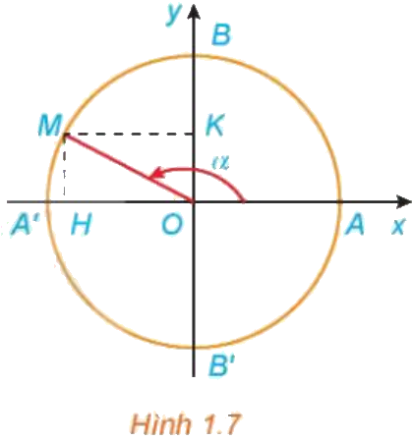
Ví dụ 5 (SGK tr.10). Xác định các điểm $M$ và $N$ trên đường tròn lượng giác lần lượt biểu diễn các góc lượng giác có số đo bằng $\frac{13π}{4}$ và $−150^{°}$.
Luyện tập 4 (SGK tr.10). Xác định các điểm $M$ và $N$ trên đường tròn lượng giác lần lượt biểu diễn các góc lượng giác có số đo bằng $−\frac{15π}{4}$ và $420^{°}$.
HĐ5 (SGK tr.11). Nhắc lại khái niệm các giá trị lượng giác $\sin{α}$, $\cos{α}$, $\tan{α}$, $\cot{α}$ của góc $α$ ($0^{°}≤α≤180^{°}$) đã học ở lớp 10 (H.1.9a).
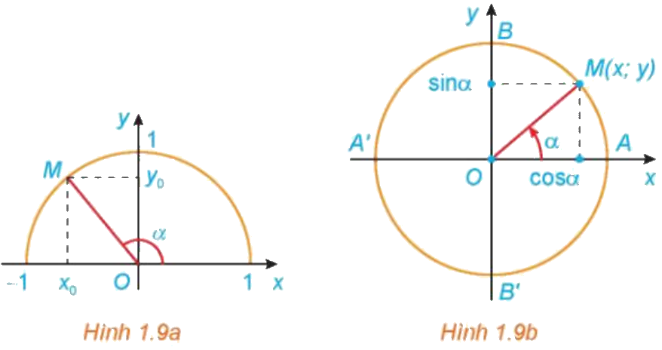
Yêu cầu bổ sung của GV:
Trên applet GeoGebra, kéo thanh trượt để $α$ lần lượt bằng $\frac{π}{3}$; $\frac{2π}{3}$; $\frac{4π}{3}$; $−\frac{π}{3}$. Ghi tọa độ $(x;y)$ của điểm $M$ và nhận xét dấu của $x$, $y$ theo vị trí của $M$.
Ví dụ 6 (SGK tr.12). Cho góc lượng giác có số đo bằng $−\frac{π}{3}$. a) Xác định điểm $M$ trên đường tròn lượng giác biểu diễn góc lượng giác đã cho. b) Tính các giá trị lượng giác của góc lượng giác đã cho.
Luyện tập 5 (SGK tr.12). Cho góc lượng giác có số đo bằng $\frac{5π}{6}$. a) Xác định điểm $M$ trên đường tròn lượng giác biểu diễn góc lượng giác đã cho. b) Tính các giá trị lượng giác của góc lượng giác đã cho.
Sử dụng máy tính cầm tay (SGK tr.13). Có thể dùng máy tính cầm tay để tính giá trị lượng giác của góc lượng giác và đổi số đo độ của cung tròn ra rađian và ngược lại.
Ví dụ 7 (SGK tr.13). Sử dụng máy tính cầm tay để tính: $\sin\left(−\frac{9π}{4}\right)$; ${\tan{63}}^{°}52′41′′$ (làm tròn kết quả đến chữ số thập phân thứ tư).
Ví dụ 8 (SGK tr.13). a) Đổi $33^{°}45′$ sang rađian; b) Đổi $\frac{3}{4}$ (rad) sang độ.
Luyện tập 6 (SGK tr.13). Sử dụng máy tính cầm tay để: a) Tính: $\cos{\frac{3π}{7}}$; $\tan\left(−37^{°}25′\right)$; b) Đổi $179^{°}23′30′′$ sang rađian; c) Đổi $\frac{7}{9}$ (rad) sang độ.
c) Sản phẩm:
- HĐ4: a) $\frac{5π}{4}=π+\frac{π}{4}$: $M$ là điểm chính giữa cung nhỏ $A′B′$ (góc phần tư thứ III). b) $−\frac{7π}{4}=\frac{π}{4}−2π$: $N$ là điểm chính giữa cung nhỏ $AB$ (góc phần tư thứ I).
- Đường tròn lượng giác là đường tròn có tâm tại gốc toạ độ, bán kính bằng 1, được định hướng và lấy điểm $A(1;0)$ làm điểm gốc của đường tròn.
- Điểm trên đường tròn lượng giác biểu diễn góc lượng giác có số đo $α$ (độ hoặc rađian) là điểm $M$ trên đường tròn lượng giác sao cho sđ$(OA,OM)=α$.

- Lời giải Ví dụ 5 (SGK): Điểm $M$ biểu diễn góc lượng giác có số đo $\frac{13π}{4}$ và điểm $N$ biểu diễn góc lượng giác có số đo $−150^{°}$ được xác định trong Hình 1.8.
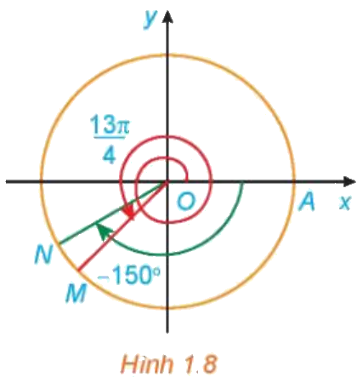
- Luyện tập 4: $−\frac{15π}{4}=\frac{π}{4}−4π$: $M$ là điểm chính giữa cung nhỏ $AB$; $420^{°}=60^{°}+360^{°}$: $N$ là điểm trên cung nhỏ $AB$ sao cho $\hat{AON}=60^{°}$.
- HĐ5: Với $M(x_{0};y_{0})$ trên nửa đường tròn đơn vị: $\sin{α}=y_{0}$; $\cos{α}=x_{0}$; $\tan{α}=\frac{y_{0}}{x_{0}} (x_{0}≠0)$; $\cot{α}=\frac{x_{0}}{y_{0}} (y_{0}≠0)$. Yêu cầu bổ sung: $M\left(\frac{1}{2};\frac{\sqrt{3}}{2}\right)$, $M\left(−\frac{1}{2};\frac{\sqrt{3}}{2}\right)$, $M\left(−\frac{1}{2};−\frac{\sqrt{3}}{2}\right)$, $M\left(\frac{1}{2};−\frac{\sqrt{3}}{2}\right)$ (applet hiện số thập phân $±0,5$; $±0,866$): dấu của $x$, $y$ phụ thuộc góc phần tư chứa $M$.
Ta có thể mở rộng khái niệm giá trị lượng giác cho các góc lượng giác có số đo tuỳ ý như sau: Giả sử $M(x;y)$ là điểm trên đường tròn lượng giác, biểu diễn góc lượng giác có số đo $α$ (H.1.9b).
- Hoành độ $x$ của điểm $M$ được gọi là côsin của $α$, kí hiệu là $\cos{α}$: $\cos{α}=x$.
- Tung độ $y$ của điểm $M$ được gọi là sin của $α$, kí hiệu là $\sin{α}$: $\sin{α}=y$.
- Nếu $\cos{α}≠0$, tỉ số $\frac{\sin{α}}{\cos{α}}$ được gọi là tang của $α$, kí hiệu là $\tan{α}$: $\tan{α}=\frac{\sin{α}}{\cos{α}}=\frac{y}{x} (x≠0)$.
- Nếu $\sin{α}≠0$, tỉ số $\frac{\cos{α}}{\sin{α}}$ được gọi là côtang của $α$, kí hiệu là $\cot{α}$: $\cot{α}=\frac{\cos{α}}{\sin{α}}=\frac{x}{y} (y≠0)$.
- Các giá trị $\cos{α}$, $\sin{α}$, $\tan{α}$, $\cot{α}$ được gọi là các giá trị lượng giác của $α$.

Chú ý
a) Ta còn gọi trục tung là trục sin, trục hoành là trục côsin.
b) Từ định nghĩa ta suy ra:
- $\sin{α}$, $\cos{α}$ xác định với mọi giá trị của $α$ và ta có: $−1≤\sin{α}≤1$; $−1≤\cos{α}≤1$; $\sin\left(α+k2π\right)=\sin{α}$; $\cos\left(α+k2π\right)=\cos{α} (k∈ℤ)$.
- $\tan{α}$ xác định khi $α≠\frac{π}{2}+kπ (k∈ℤ)$.
- $\cot{α}$ xác định khi $α≠kπ (k∈ℤ)$.
- Dấu của các giá trị lượng giác của một góc lượng giác phụ thuộc vào vị trí điểm biểu diễn $M$ trên đường tròn lượng giác (H.1.10).
Giá trị lượng giác \ Góc phần tư | I | II | III | IV
$\cos{α}$ | + | − | − | +
$\sin{α}$ | + | + | − | −
$\tan{α}$ | + | − | + | −
$\cot{α}$ | + | − | + | −
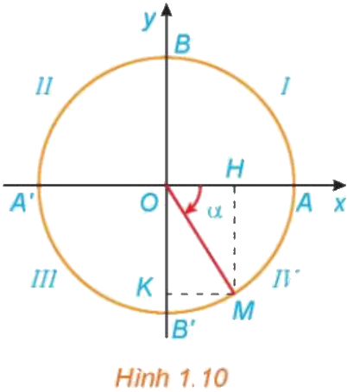
- Lời giải Ví dụ 6 (SGK): a) Điểm $M$ trên đường tròn lượng giác biểu diễn góc lượng giác có số đo là $−\frac{π}{3}$ được xác định trong Hình 1.11.
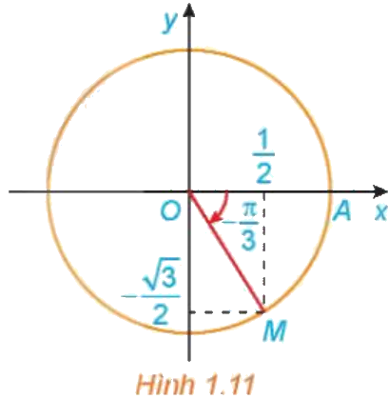
b) Ta có: $\cos\left(−\frac{π}{3}\right)=\frac{1}{2}$; $\sin\left(−\frac{π}{3}\right)=−\frac{\sqrt{3}}{2}$;
$\tan\left(−\frac{π}{3}\right)=\frac{\sin\left(−\frac{π}{3}\right)}{\cos\left(−\frac{π}{3}\right)}=−\sqrt{3}$; $\cot\left(−\frac{π}{3}\right)=\frac{\cos\left(−\frac{π}{3}\right)}{\sin\left(−\frac{π}{3}\right)}=−\frac{1}{\sqrt{3}}$.
- Luyện tập 5: a) $\frac{5π}{6}=150^{°}$: $M$ thuộc cung phần tư thứ II với $\hat{AOM}=150^{°}$. b) $\cos{\frac{5π}{6}}=−\frac{\sqrt{3}}{2}$; $\sin{\frac{5π}{6}}=\frac{1}{2}$; $\tan{\frac{5π}{6}}=−\frac{1}{\sqrt{3}}$; $\cot{\frac{5π}{6}}=−\sqrt{3}$.
- Giá trị lượng giác của các góc đặc biệt (SGK tr.12):
Góc $α$ | $0 (0^{°})$ | $\frac{π}{6} (30^{°})$ | $\frac{π}{4} (45^{°})$ | $\frac{π}{3} (60^{°})$ | $\frac{π}{2} (90^{°})$
$\sin{α}$ | $0$ | $\frac{1}{2}$ | $\frac{\sqrt{2}}{2}$ | $\frac{\sqrt{3}}{2}$ | $1$
$\cos{α}$ | $1$ | $\frac{\sqrt{3}}{2}$ | $\frac{\sqrt{2}}{2}$ | $\frac{1}{2}$ | $0$
$\tan{α}$ | $0$ | $\frac{1}{\sqrt{3}}$ | $1$ | $\sqrt{3}$ | Không xác định
$\cot{α}$ | Không xác định | $\sqrt{3}$ | $1$ | $\frac{1}{\sqrt{3}}$ | $0$
- Lời giải Ví dụ 7, Ví dụ 8 (SGK tr.13):
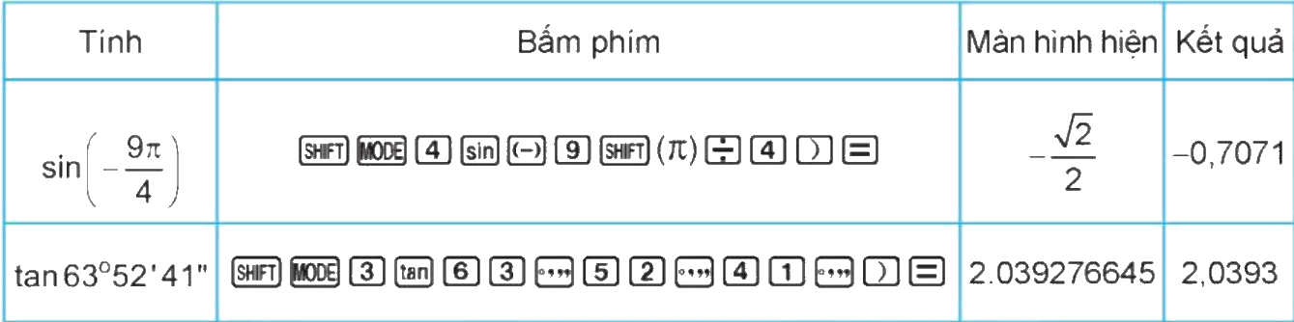
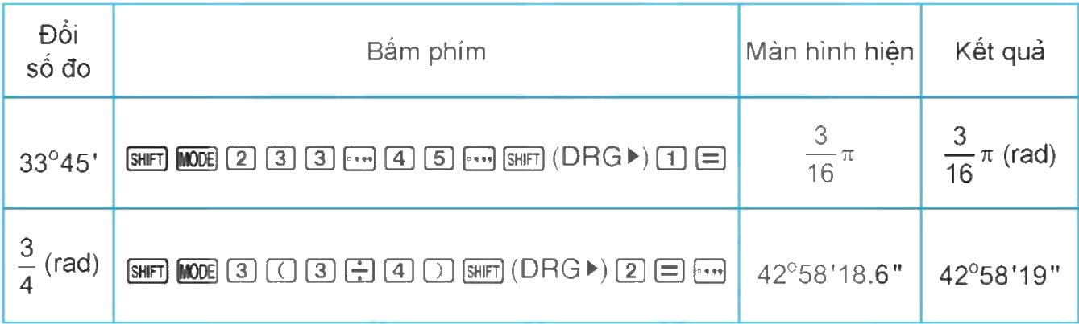
- Luyện tập 6: a) $\cos{\frac{3π}{7}}≈0,2225$; $\tan\left(−37^{°}25′\right)≈−0,7650$; b) $179^{°}23′30′′≈3,1310$ (rad); c) $\frac{7}{9}$ (rad) $≈44^{°}33′48′′$.
d) Tổ chức thực hiện:
- Giao nhiệm vụ: GV phát Phiếu học tập số 1, chiếu HĐ4; HS làm cặp đôi, vẽ đường tròn lượng giác vào vở và xác định $M$, $N$ (5 phút).
- Thực hiện nhiệm vụ: HS phân tích $\frac{5π}{4}=π+\frac{π}{4}$, $−\frac{7π}{4}=\frac{π}{4}−2π$ để xác định điểm. GV hỗ trợ HS chưa xác định được chiều quay bằng applet GeoGebra.
- Báo cáo, thảo luận: 2 cặp trình bày trên bảng; lớp nhận xét. GV chốt khái niệm đường tròn lượng giác, điểm biểu diễn góc lượng giác (khung SGK tr.10); HS làm Ví dụ 5, Luyện tập 4 cá nhân (5 phút), GV chiếu Hình 1.8 để HS đối chiếu.
- Giao nhiệm vụ tiếp: GV chiếu HĐ5, Hình 1.9a; HS nhắc lại định nghĩa lớp 10; chia nhóm 4 HS thực hiện yêu cầu bổ sung trên applet GeoGebra (điện thoại của nhóm) – ghi tọa độ $M$ vào Phiếu số 1 (6 phút).
- Thực hiện, báo cáo: Nhóm ghi tọa độ, nhận xét dấu; đại diện 1 nhóm báo cáo. GV dẫn dắt: tọa độ $M$ chính là $(\cos{α};\sin{α})$ cho mọi $α$ → HS đọc khung định nghĩa SGK tr.11 và phát biểu lại.
- Kết luận, nhận định: GV chốt định nghĩa, Chú ý a, b; hướng dẫn HS lập bảng dấu theo góc phần tư (H.1.10) từ dấu của hoành độ, tung độ.
- Áp dụng (9 phút): GV hướng dẫn Ví dụ 6; HS làm Luyện tập 5 cá nhân, 1 HS lên bảng; HS kiểm chứng kết quả trên applet (tọa độ $M≈(−0,866;0,5)$). GV chiếu bảng giá trị lượng giác của các góc đặc biệt, hướng dẫn HS cách nhớ (hàng $\sin{α}$: $\frac{\sqrt{0}}{2},\frac{\sqrt{1}}{2},\frac{\sqrt{2}}{2},\frac{\sqrt{3}}{2},\frac{\sqrt{4}}{2}$; hàng $\cos{α}$ theo thứ tự ngược lại).
- Sử dụng máy tính cầm tay (12 phút): GV chiếu bảng bấm phím Ví dụ 7, Ví dụ 8, thao tác mẫu trên phần mềm giả lập máy tính; HS thực hành theo trên máy tính cầm tay, lưu ý chọn đúng đơn vị (MODE độ hoặc rađian). HS làm Luyện tập 6 cá nhân; đổi vở chấm chéo theo đáp án GV chiếu. GV nhận xét lỗi thường gặp (để máy ở chế độ độ khi tính $\cos{\frac{3π}{7}}$).
TIẾT 3
2.4. Quan hệ giữa các giá trị lượng giác (20 phút)
a) Mục tiêu: HS xây dựng được các hệ thức cơ bản giữa các giá trị lượng giác (HĐ6), vận dụng tính các giá trị lượng giác khi biết một giá trị và khoảng của góc (Ví dụ 9, Luyện tập 7); phát hiện được quan hệ giữa giá trị lượng giác của các góc đối nhau (HĐ7) và ghi nhớ quan hệ cho các góc bù nhau, phụ nhau, hơn kém $π$; vận dụng tính giá trị lượng giác của góc bất kì (Ví dụ 10, Luyện tập 8); quan sát, kiểm chứng trên applet GeoGebra (3.1.NC1a).
b) Nội dung:
HĐ6 (SGK tr.13). Nhận biết các công thức lượng giác cơ bản
a) Dựa vào định nghĩa của $\sin{α}$ và $\cos{α}$, hãy tính $\sin^{2}{α}+\cos^{2}{α}$.
b) Sử dụng kết quả của HĐ6a và định nghĩa của $\tan{α}$, hãy tính $1+\tan^{2}{α}$.
Ví dụ 9 (SGK tr.14). Tính các giá trị lượng giác của góc $α$, biết: $\sin{α}=\frac{3}{5}$ và $90^{°}<α<180^{°}$.
Luyện tập 7 (SGK tr.14). Tính các giá trị lượng giác của góc $α$, biết: $\cos{α}=−\frac{2}{3}$ và $π<α<\frac{3π}{2}$.
HĐ7 (SGK tr.14). Nhận biết liên hệ giữa giá trị lượng giác của các góc đối nhau
Xét hai điểm $M$, $N$ trên đường tròn lượng giác xác định bởi hai góc đối nhau (H.1.12a).
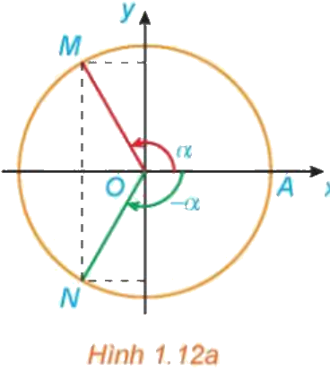
a) Có nhận xét gì về vị trí của hai điểm $M$, $N$ đối với hệ trục $Oxy$? Từ đó rút ra liên hệ giữa: $\cos\left(−α\right)$ và $\cos{α}$; $\sin\left(−α\right)$ và $\sin{α}$.
b) Từ kết quả HĐ7a, rút ra liên hệ giữa: $\tan\left(−α\right)$ và $\tan{α}$; $\cot\left(−α\right)$ và $\cot{α}$.
Ví dụ 10 (SGK tr.15). Tính: a) $\cos\left(−\frac{11π}{4}\right)$; b) $\cot\left(−675^{°}\right)$.
Luyện tập 8 (SGK tr.15). Tính: a) $\sin\left(−675^{°}\right)$; b) $\tan{\frac{15π}{4}}$.
c) Sản phẩm:
- HĐ6: a) $\sin^{2}{α}+\cos^{2}{α}=y^{2}+x^{2}=OM^{2}=1$. b) $1+\tan^{2}{α}=1+\frac{\sin^{2}{α}}{\cos^{2}{α}}=\frac{\cos^{2}{α}+\sin^{2}{α}}{\cos^{2}{α}}=\frac{1}{\cos^{2}{α}}$.
Đối với các giá trị lượng giác, ta có các hệ thức cơ bản sau (SGK tr.14):
$\sin^{2}{α}+\cos^{2}{α}=1$
$1+\tan^{2}{α}=\frac{1}{\cos^{2}{α}} \left(α≠\frac{π}{2}+kπ, k∈ℤ\right)$
$1+\cot^{2}{α}=\frac{1}{\sin^{2}{α}} (α≠kπ, k∈ℤ)$
$\tan{α}·\cot{α}=1 \left(α≠\frac{kπ}{2}, k∈ℤ\right)$.

- Lời giải Ví dụ 9 (SGK): Vì $90^{°}<α<180^{°}$ nên $\cos{α}<0$. Mặt khác, từ $\sin^{2}{α}+\cos^{2}{α}=1$ suy ra
$\cos{α}=−\sqrt{1−\sin^{2}{α}}=−\sqrt{1−\frac{9}{25}}=−\frac{4}{5}$.
Do đó, $\tan{α}=\frac{\sin{α}}{\cos{α}}=\frac{\frac{3}{5}}{−\frac{4}{5}}=−\frac{3}{4}$ và $\cot{α}=\frac{1}{\tan{α}}=\frac{1}{−\frac{3}{4}}=−\frac{4}{3}$.
- Luyện tập 7: Vì $π<α<\frac{3π}{2}$ nên $\sin{α}<0$: $\sin{α}=−\sqrt{1−\frac{4}{9}}=−\frac{\sqrt{5}}{3}$; $\tan{α}=\frac{\sin{α}}{\cos{α}}=\frac{\sqrt{5}}{2}$; $\cot{α}=\frac{2}{\sqrt{5}}$.
- HĐ7: a) $M$, $N$ đối xứng nhau qua trục $Ox$ nên $\cos\left(−α\right)=\cos{α}$, $\sin\left(−α\right)=−\sin{α}$. b) $\tan\left(−α\right)=−\tan{α}$; $\cot\left(−α\right)=−\cot{α}$.
- Kiến thức trọng tâm – Giá trị lượng giác của các góc có liên quan đặc biệt (SGK tr.14–15):
Góc đối nhau ($α$ và $−α$) | Góc bù nhau ($α$ và $π−α$) | Góc phụ nhau ($α$ và $\frac{π}{2}−α$) | Góc hơn kém $π$ ($α$ và $π+α$)
$\cos\left(−α\right)=\cos{α}$ | $\sin\left(π−α\right)=\sin{α}$ | $\sin\left(\frac{π}{2}−α\right)=\cos{α}$ | $\sin\left(π+α\right)=−\sin{α}$
$\sin\left(−α\right)=−\sin{α}$ | $\cos\left(π−α\right)=−\cos{α}$ | $\cos\left(\frac{π}{2}−α\right)=\sin{α}$ | $\cos\left(π+α\right)=−\cos{α}$
$\tan\left(−α\right)=−\tan{α}$ | $\tan\left(π−α\right)=−\tan{α}$ | $\tan\left(\frac{π}{2}−α\right)=\cot{α}$ | $\tan\left(π+α\right)=\tan{α}$
$\cot\left(−α\right)=−\cot{α}$ | $\cot\left(π−α\right)=−\cot{α}$ | $\cot\left(\frac{π}{2}−α\right)=\tan{α}$ | $\cot\left(π+α\right)=\cot{α}$
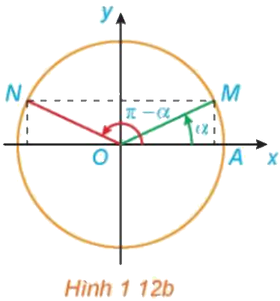
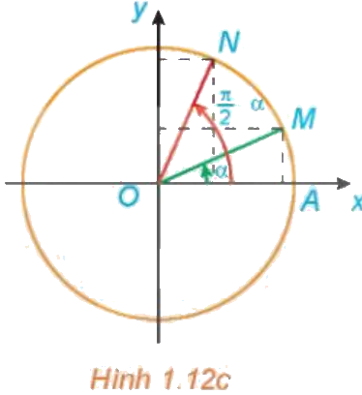
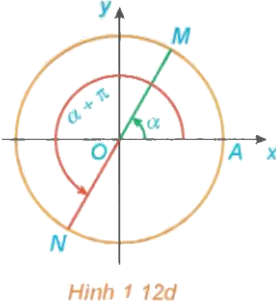
Chú ý. Nhờ các công thức trên, ta có thể đưa việc tính giá trị lượng giác của một góc lượng giác bất kì về việc tính giá trị lượng giác của góc $α$ với $0≤α≤\frac{π}{2}$.
- Lời giải Ví dụ 10 (SGK): a) $\cos\left(−\frac{11π}{4}\right)=\cos{\frac{11π}{4}}=\cos\left(\frac{3π}{4}+2π\right)=\cos{\frac{3π}{4}}=−\cos\left(π−\frac{3π}{4}\right)=−\cos{\frac{π}{4}}=−\frac{\sqrt{2}}{2}$.
b) $\cot\left(−675^{°}\right)=\cot\left(45^{°}−2·360^{°}\right)={\cot{45}}^{°}=1$.
- Luyện tập 8: a) $\sin\left(−675^{°}\right)=\sin\left(45^{°}−2·360^{°}\right)={\sin{45}}^{°}=\frac{\sqrt{2}}{2}$. b) $\tan{\frac{15π}{4}}=\tan\left(−\frac{π}{4}+4π\right)=\tan\left(−\frac{π}{4}\right)=−1$.
d) Tổ chức thực hiện:
- Giao nhiệm vụ: GV chiếu HĐ6; HS làm cá nhân (3 phút), gợi ý dùng định lí Pythagore trong tam giác $OHM$ (H.1.7).
- Thực hiện, báo cáo: 1 HS trình bày câu a, 1 HS trình bày câu b; HS khá, giỏi tự suy ra $1+\cot^{2}{α}=\frac{1}{\sin^{2}{α}}$ và $\tan{α}·\cot{α}=1$.
- Kết luận, nhận định: GV chốt khung hệ thức cơ bản và điều kiện xác định; hướng dẫn Ví dụ 9, nhấn mạnh bước xét dấu trước khi khai căn; HS làm Luyện tập 7 cá nhân, 1 HS lên bảng (5 phút).
- Giao nhiệm vụ tiếp: GV chiếu HĐ7, Hình 1.12a và applet GeoGebra (hai điểm $M$, $N$ ứng với $α$, $−α$); HS thảo luận cặp đôi trả lời HĐ7 (3 phút).
- Thực hiện, báo cáo: HS kéo thanh trượt, quan sát tọa độ $M$, $N$, nêu nhận xét; GV mở rộng trên applet cho các cặp góc bù nhau, phụ nhau, hơn kém $π$ (H.1.12b, c, d); HS tự phát biểu công thức, đối chiếu bảng SGK.
- Kết luận, nhận định: GV chốt bảng công thức, gợi ý cách nhớ "cos đối, sin bù, phụ chéo, hơn kém $π$ tan và cot"; hướng dẫn Ví dụ 10; HS làm Luyện tập 8 cá nhân, kiểm tra lại bằng máy tính cầm tay.
3. Hoạt động 3: Luyện tập (12 phút)
a) Mục tiêu: HS vận dụng các kiến thức của bài để đổi số đo góc, tính độ dài cung, xác định điểm biểu diễn, xét dấu, tính giá trị lượng giác, rút gọn biểu thức ở các mức độ từ nhận biết đến vận dụng; phát hiện và sửa lỗi sai điển hình trong lời giải do AI tạo ra (NLa, NLc); dùng AI đúng cách để nhận gợi ý, không lệ thuộc (NLb).
b) Nội dung:
- Nhiệm vụ 1 (7 phút): Phiếu học tập số 2 – bài tập phân hóa 3 mức (Phụ lục).
- Nhiệm vụ 2 (5 phút): Phiếu học tập số 3 – "Trạm kiểm chứng AI": mỗi nhóm nhận một lời giải do chatbot AI tạo ra có chứa lỗi, tìm lỗi, giải thích và sửa lại (Phụ lục).
- Bài tập về nhà (SGK tr.16): Bài tập 1.1, 1.2, 1.3, 1.4, 1.5 và phần còn lại của Phiếu số 2. Đề Bài tập 1.1 và 1.3:
Bài tập 1.1. Hoàn thành bảng sau:
Số đo độ | $15^{°}$ | ? | $0^{°}$ | $900^{°}$ | ? | ?
Số đo rađian | ? | $\frac{3π}{8}$ | ? | ? | $−\frac{7π}{12}$ | $−\frac{11π}{8}$
Bài tập 1.3. Trên đường tròn lượng giác, xác định điểm biểu diễn các góc lượng giác có số đo sau: a) $\frac{2π}{3}$; b) $−\frac{11π}{4}$; c) $150^{°}$; d) $−225^{°}$.
c) Sản phẩm:
- Phiếu số 2, số 3: lời giải theo đáp án ở Phụ lục; bảng phân tích lỗi của nhóm; Nhật ký sử dụng AI.
- Bài tập 1.1 (đáp án để HS tự đối chiếu đầu tiết sau):
Số đo độ | $15^{°}$ | $67,5^{°}$ | $0^{°}$ | $900^{°}$ | $−105^{°}$ | $−247,5^{°}$
Số đo rađian | $\frac{π}{12}$ | $\frac{3π}{8}$ | $0$ | $5π$ | $−\frac{7π}{12}$ | $−\frac{11π}{8}$
- Bài tập 1.3: a) $\frac{2π}{3}=120^{°}$: điểm thuộc cung phần tư thứ II với $\hat{AOM}=120^{°}$; b) $−\frac{11π}{4}=\frac{5π}{4}−4π$: điểm chính giữa cung nhỏ $A′B′$; c) $150^{°}$: điểm thuộc cung phần tư thứ II với $\hat{AOM}=150^{°}$; d) $−225^{°}=135^{°}−360^{°}$: điểm chính giữa cung nhỏ $BA′$.
d) Tổ chức thực hiện:
Nhiệm vụ 1 – Phiếu học tập số 2:
- Giao nhiệm vụ: GV phát Phiếu số 2; yêu cầu mọi HS hoàn thành Mức 1, Mức 2; HS khá, giỏi làm tiếp Mức 3.
- Thực hiện nhiệm vụ: HS làm cá nhân, được kiểm chứng đáp số bằng máy tính cầm tay sau khi tính xong. GV đi các bàn, hỗ trợ trực tiếp HS còn chậm ở Mức 2 (xét dấu khi dùng hệ thức cơ bản).
- Báo cáo, thảo luận: GV chiếu đáp án Mức 1–2; gọi 1 HS trình bày Bài 7 (vòng quay).
- Kết luận, nhận định: GV nhận xét, ghi nhận HS hoàn thành Mức 3; bài chưa xong hoàn thiện ở nhà.
Nhiệm vụ 2 – Trạm kiểm chứng AI:
- Giao nhiệm vụ: GV chia lớp thành 8 nhóm; nhóm lẻ nhận Lời giải AI số 1, nhóm chẵn nhận Lời giải AI số 2 (Phiếu số 3); yêu cầu: (1) tự giải lại bài toán; (2) chỉ ra bước sai, giải thích vì sao sai; (3) viết lời giải đúng; (4) mỗi nhóm dùng 01 thiết bị, nhập câu lệnh mẫu cho chatbot AI để xin gợi ý cho Bài 8 (Phiếu số 2), ghi vào Nhật ký sử dụng AI câu lệnh đã dùng và nhận xét gợi ý đó đúng/sai, có hữu ích không.
- Thực hiện nhiệm vụ: HS thảo luận, ghi kết quả vào phiếu. GV giám sát việc dùng thiết bị, nhắc nhóm không yêu cầu AI đưa đáp án.
- Báo cáo, thảo luận: GV chọn 1 nhóm lẻ và 1 nhóm chẵn trình bày lỗi phát hiện được; nhóm cùng lời giải bổ sung.
- Kết luận, nhận định: GV chốt hai lỗi điển hình (quên xét dấu giá trị lượng giác theo góc phần tư; dùng số đo độ trong công thức $l=Rα$); rút ra: lời giải của AI có thể sai, HS phải kiểm chứng bằng lập luận toán học trước khi sử dụng.
Bài tập về nhà: GV giao Bài tập 1.1–1.5 (SGK tr.16); đầu tiết sau chiếu đáp án Bài 1.1, 1.3 để HS tự đối chiếu, chữa Bài 1.4, 1.5.
4. Hoạt động 4: Vận dụng (3 phút giao nhiệm vụ trên lớp; thực hiện ngoài giờ trong 1 tuần)
a) Mục tiêu: HS vận dụng giá trị lượng giác, số đo rađian và độ dài cung tròn để giải quyết bài toán thực tiễn; phát triển năng lực mô hình hóa, giải quyết vấn đề và sáng tạo; tạo và chia sẻ sản phẩm số (3.1.NC1b, 2.5.NC1a); sử dụng AI có trách nhiệm khi tra cứu, kiểm chứng (NLc).
b) Nội dung:
- Nhiệm vụ cá nhân – Vận dụng 2 (SGK tr.16):
Huyết áp của mỗi người thay đổi trong ngày. Giả sử huyết áp tâm trương (tức là áp lực máu lên thành động mạch khi tim giãn ra) của một người nào đó ở trạng thái nghỉ ngơi tại thời điểm $t$ được cho bởi công thức:
$B(t)=80+7\sin{\frac{πt}{12}}$,
trong đó $t$ là số giờ tính từ lúc nửa đêm và $B(t)$ tính bằng mmHg (milimét thuỷ ngân). Tìm huyết áp tâm trương của người này vào các thời điểm sau:
a) 6 giờ sáng; b) 10 giờ 30 phút sáng; c) 12 giờ trưa; d) 8 giờ tối.

Và Bài tập 1.6 (SGK tr.16): Một người đi xe đạp với vận tốc không đổi, biết rằng bánh xe đạp quay được 11 vòng trong 5 giây. a) Tính góc (theo độ và rađian) mà bánh xe quay được trong 1 giây. b) Tính độ dài quãng đường mà người đi xe đã đi được trong 1 phút, biết rằng đường kính của bánh xe đạp là 680 mm.
- Nhiệm vụ nhóm (4–5 HS): Chọn một vật chuyển động quay ở gia đình/địa phương (bánh xe đạp, xe máy; guồng nước tưới cà phê; cánh quạt; kim đồng hồ…). Đo bán kính, đếm số vòng quay trong một khoảng thời gian; tính góc quay (theo độ và rađian) trong 1 giây, quãng đường một điểm trên vành đi được trong 1 phút, 1 giờ; vẽ hình minh họa trên GeoGebra; trình bày thành poster hoặc 3–5 slide. Được dùng chatbot AI để tra cứu thông số kĩ thuật (ví dụ: đường kính bánh xe theo cỡ lốp) hoặc xin gợi ý, nhưng phải tự đo đạc, tính toán và nộp kèm Nhật ký sử dụng AI.
c) Sản phẩm:
- Vận dụng 2: a) $t=6$: $B(6)=80+7\sin{\frac{π}{2}}=87$ (mmHg). b) $t=10,5$: $B(10,5)=80+7\sin{\frac{7π}{8}}≈82,7$ (mmHg). c) $t=12$: $B(12)=80+7\sin{π}=80$ (mmHg). d) $t=20$: $B(20)=80+7\sin{\frac{5π}{3}}=80−\frac{7\sqrt{3}}{2}≈73,9$ (mmHg).
- Bài tập 1.6: a) Trong 1 giây bánh xe quay $\frac{11}{5}$ vòng, tức là quay góc $\frac{11}{5}·360^{°}=792^{°}=\frac{22π}{5}$ (rad). b) Bán kính bánh xe $R=340$ mm; trong 1 phút bánh xe quay góc $60·\frac{22π}{5}=264π$ (rad), quãng đường đi được là $l=Rα=340·264π=89,760π$ (mm) $≈282$ (m).
- Sản phẩm nhóm: poster/slide gồm vật quay đã chọn, số liệu đo được, lời giải (góc quay, quãng đường), hình GeoGebra, nhận xét thực tiễn, Nhật ký sử dụng AI; nộp trên Google Classroom/Padlet của lớp.
d) Tổ chức thực hiện:
- Giao nhiệm vụ: GV chiếu nhiệm vụ, tiêu chí đánh giá sản phẩm (Phụ lục), mẫu Nhật ký sử dụng AI; thông báo hạn nộp 1 tuần.
- Thực hiện nhiệm vụ (ngoài giờ): HS làm cá nhân bài SGK; nhóm chọn vật quay, đo đạc, tính toán, thiết kế sản phẩm. GV hỗ trợ qua lớp học trực tuyến: phản hồi đề xuất của nhóm trước ngày thứ 3 để bảo đảm số liệu đo được hợp lí.
- Báo cáo, thảo luận: Các nhóm đăng sản phẩm lên Padlet; mỗi nhóm nhận xét ít nhất 1 sản phẩm của nhóm khác theo tiêu chí. GV chọn 2 sản phẩm tiêu biểu để trình bày 5 phút vào đầu tiết học tiếp theo.
- Kết luận, nhận định: GV nhận xét, đánh giá theo tiêu chí đã công bố; ghi nhận nhóm có số liệu thực tế, lời giải chính xác và sử dụng AI trung thực, có kiểm chứng.
5. Củng cố bài học (10 phút, cuối tiết 3)
a) Mục tiêu: HS hệ thống lại kiến thức của bài bằng sơ đồ tư duy; tự đánh giá mức độ đạt yêu cầu cần đạt qua câu hỏi trắc nghiệm; biết nhiệm vụ chuẩn bị cho tiết học sau. Sử dụng hệ thống luyện tập trực tuyến do giáo viên/tổ chuyên môn tổ chức để củng cố nội dung bài học, nhận phản hồi và tự đánh giá kết quả; thực hiện đúng quy tắc an toàn, bảo mật và trung thực trong môi trường số (5.2.NC1b; 2.5.NC1a).
b) Nội dung: (1) Sơ đồ tư duy của bài học; (2) 6 câu trắc nghiệm nhiều phương án lựa chọn và 1 câu trắc nghiệm đúng sai; (3) Chuẩn bị cho tiết học sau (dưới đây).
c) Sản phẩm: Nội dung các nhánh sơ đồ tư duy do HS nêu; câu trả lời trắc nghiệm của HS (đáp án và lời giải chi tiết ở dưới); HS ghi tên bài học tiết sau vào vở.
d) Tổ chức thực hiện:
- Sơ đồ tư duy (2 phút): GV chiếu sơ đồ tư duy chỉ có tên 5 nhánh, yêu cầu HS nêu nội dung từng nhánh; GV lần lượt hiện nội dung đầy đủ để HS đối chiếu, chụp hoặc chép vào vở.
- Giao nhiệm vụ trắc nghiệm (7 phút): GV chiếu mã QR bài trắc nghiệm online; HS quét mã, nhập họ tên, lớp và làm 7 câu trong 7 phút rồi nộp bài (HS không có điện thoại: GV chiếu từng câu, HS giơ thẻ A, B, C, D và Đúng/Sai).
- Thực hiện nhiệm vụ: HS làm bài độc lập, không trao đổi. GV quan sát tỉ lệ trả lời đúng từng câu trên trang quản lý kết quả.
- Báo cáo, thảo luận: Với câu có tỉ lệ sai cao, GV mời 1 HS chọn đúng giải thích cách làm. Do bài online xáo trộn thứ tự câu và thứ tự phương án cho từng HS, khi chữa bài GV và HS gọi theo nội dung câu hỏi và nội dung phương án, không gọi theo số câu hay chữ cái A, B, C, D.
- Kết luận, nhận định: GV chốt lại ba lưu ý: trong công thức $l=Rα$ góc phải đo bằng rađian; xét dấu giá trị lượng giác theo góc phần tư trước khi khai căn; đưa góc bất kì về góc thuộc $[0;\frac{π}{2}]$ bằng các công thức góc liên quan đặc biệt. HS chưa đạt làm lại các câu sai ở nhà theo lời giải chi tiết.
- Chuẩn bị bài sau (1 phút): GV thông báo tên bài học tiết sau; HS ghi vào vở.
(1) Sơ đồ tư duy bài học
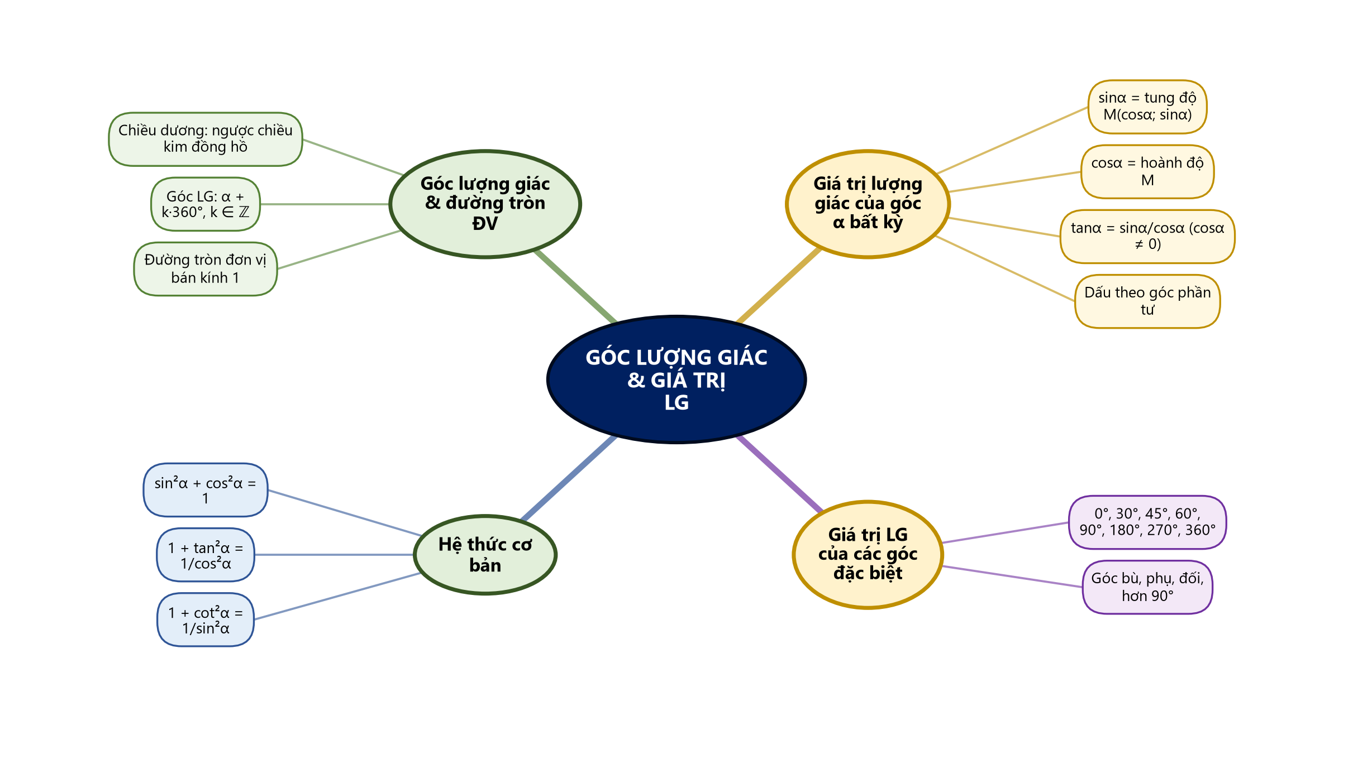
Sơ đồ tư duy – Góc lượng giác & Giá trị LG (TTT biên soạn theo SGK)
(2) Câu hỏi trắc nghiệm
 | BÀI TRẮC NGHIỆM CỦNG CỐ ONLINE – BÀI 1 (TOÁN 11)  Đường link: https://trangtu66.github.io/Taode_thi_online/cc_bai1_t11.html  HS quét mã QR bằng điện thoại (camera hoặc Zalo) hoặc mở đường link, nhập họ tên, lớp rồi làm 7 câu dưới đây (thứ tự câu và phương án được xáo trộn cho từng HS).  Nộp bài xong, hệ thống chấm điểm theo thang 10 và hiện lời giải chi tiết từng câu.  GV xem kết quả, xếp hạng của lớp trên trang quản lý (mục Khối 11).

Phần I. Câu trắc nghiệm nhiều phương án lựa chọn
Câu 1 (Nhận biết). Đổi số đo góc $120^{°}$ sang rađian, ta được
A. $\frac{3π}{2}$ | B. $\frac{2π}{3}$ | C. $\frac{π}{3}$ | D. $\frac{4π}{3}$
Câu 2 (Nhận biết). Biết một góc lượng giác $(Ou,Ov)$ có số đo $30^{°}$. Số đo của mọi góc lượng giác có tia đầu $Ou$, tia cuối $Ov$ là
A. $30^{°}+k180^{°} (k∈ℤ)$ | B. $−30^{°}+k360^{°} (k∈ℤ)$ | C. $30^{°}+k360^{°} (k∈ℤ)$ | D. $30^{°}+k90^{°} (k∈ℤ)$
Câu 3 (Thông hiểu). Cho $\frac{π}{2}<α<π$. Khẳng định nào sau đây đúng?
A. $\sin{α}>0$ và $\cos{α}<0$ | B. $\sin{α}<0$ và $\cos{α}>0$ | C. $\tan{α}>0$ | D. $\cot{α}>0$
Câu 4 (Thông hiểu). Giá trị của $\cos\left(−\frac{2π}{3}\right)$ bằng
A. $\frac{1}{2}$ | B. $\frac{\sqrt{3}}{2}$ | C. $−\frac{\sqrt{3}}{2}$ | D. $−\frac{1}{2}$
Câu 5 (Thông hiểu). Cho $\cos{α}=\frac{4}{5}$ với $\frac{3π}{2}<α<2π$. Giá trị của $\tan{α}$ là
A. $\frac{3}{4}$ | B. $−\frac{3}{4}$ | C. $−\frac{4}{3}$ | D. $\frac{4}{3}$
Câu 6 (Vận dụng). Một chiếc quạt trần có cánh dài 70 cm, quay đều 3 vòng mỗi giây. Quãng đường mà một điểm ở đầu cánh quạt đi được trong 1 giây xấp xỉ bằng
A. 6,60 m | B. 2,10 m | C. 13,19 m | D. 4,20 m
Phần II. Câu trắc nghiệm đúng sai
Câu 7 (Vận dụng – thực tiễn). Bánh xe máy của bác Hai ở xã địa phương có đường kính 60 cm (tính cả lốp). Khi xe chạy đều, bánh xe quay được 5 vòng trong 2 giây. Xét tính đúng, sai của các khẳng định sau:
a) Trong 1 giây, bánh xe quay được một góc $900^{°}$.
b) Góc mà bánh xe quay được trong 1 giây bằng $5π$ rad.
c) Trong 1 giây, xe đi được quãng đường khoảng 9,42 m.
d) Trong 1 phút, xe đi được quãng đường dài hơn 280 m.
Đáp án và lời giải chi tiết
(Đáp án ghi theo thứ tự gốc trong KHBD; khi chữa bài online, gọi theo nội dung phương án vì thứ tự đã được xáo trộn.)
Câu | 1 | 2 | 3 | 4 | 5 | 6 | 7
Đáp án | B | C | A | D | B | C | a) Đ  b) Đ  c) S  d) Đ
- Câu 1. $120^{°}=120·\frac{π}{180}=\frac{2π}{3}$ (rad). Chọn $\frac{2π}{3}$. (Phương án $\frac{3π}{2}$ do đảo ngược công thức đổi.)
- Câu 2. Các góc lượng giác cùng tia đầu $Ou$, tia cuối $Ov$ có số đo sai khác nhau một bội nguyên của $360^{°}$ nên sđ$(Ou,Ov)=30^{°}+k360^{°} (k∈ℤ)$. (Phương án $−30^{°}+k360^{°}$ là số đo của góc $(Ov,Ou)$.)
- Câu 3. Điểm biểu diễn góc $α$ thuộc góc phần tư thứ II nên $\cos{α}<0$, $\sin{α}>0$; do đó $\tan{α}<0$, $\cot{α}<0$. Chọn "$\sin{α}>0$ và $\cos{α}<0$".
- Câu 4. $\cos\left(−\frac{2π}{3}\right)=\cos{\frac{2π}{3}}=−\cos\left(π−\frac{2π}{3}\right)=−\cos{\frac{π}{3}}=−\frac{1}{2}$. Chọn $−\frac{1}{2}$. (Phương án $\frac{1}{2}$ do quên dấu khi dùng công thức góc bù nhau.)
- Câu 5. Vì $\frac{3π}{2}<α<2π$ nên $\sin{α}<0$: $\sin{α}=−\sqrt{1−\frac{16}{25}}=−\frac{3}{5}$; $\tan{α}=\frac{\sin{α}}{\cos{α}}=−\frac{3}{4}$. Chọn $−\frac{3}{4}$. (Phương án $\frac{3}{4}$ do không xét dấu của $\sin{α}$.)
- Câu 6. Trong 1 giây, đầu cánh quạt quay góc $3·2π=6π$ (rad); quãng đường đi được $l=Rα=0,7·6π=4,2π≈13,19$ (m). Chọn 13,19 m. (Phương án 2,10 m do lấy góc 3 rad; 4,20 m do quên $π$.)
- Câu 7. Trong 1 giây bánh xe quay $\frac{5}{2}=2,5$ vòng; bán kính $R=30$ cm $=0,3$ m.
a) Đúng. Góc quay trong 1 giây: $2,5·360^{°}=900^{°}$.
b) Đúng. $900^{°}=900·\frac{π}{180}=5π$ (rad).
c) Sai. Quãng đường trong 1 giây: $l=Rα=0,3·5π=1,5π≈4,71$ (m). (Sai lầm thường gặp: dùng đường kính 0,6 m thay cho bán kính, được 9,42 m.)
d) Đúng. Trong 1 phút: $60·1,5π=90π≈282,7$ (m) $>280$ m.
(3) Chuẩn bị cho tiết học sau
Bài 2. Công thức lượng giác
IV. KIỂM TRA, ĐÁNH GIÁ
Hoạt động | Hình thức đánh giá | Công cụ | Tiêu chí (thông báo trước cho HS)
HĐ1 | Quan sát, hỏi – đáp | Câu hỏi gợi mở | Tham gia nêu dự đoán và lí do (không chấm đúng, sai)
HĐ2.1, 2.2 | Hỏi – đáp; nhận xét bài làm trên bảng | HĐ1–HĐ3 SGK, Ví dụ 1–4, Luyện tập 1–3, Vận dụng 1 | Xác định đúng số đo góc lượng giác (có $k360^{°}$); đổi đúng độ – rađian; tính đúng độ dài cung với góc đo bằng rađian
HĐ2.3 | Đánh giá sản phẩm cặp đôi, nhóm | Phiếu HT số 1; applet GeoGebra; máy tính cầm tay | Xác định đúng điểm biểu diễn; nêu đúng dấu và giá trị lượng giác; đối chiếu được với applet; bấm máy đúng chế độ đơn vị
HĐ2.4 | Hỏi – đáp; nhận xét bài làm trên bảng | HĐ6, HĐ7, Ví dụ 9, 10, Luyện tập 7, 8 | Xét dấu trước khi khai căn; dùng đúng công thức góc liên quan đặc biệt
HĐ3 | Chấm chéo; đánh giá phiếu nhóm | Đáp án Bài tập 1.1, 1.3; Phiếu HT số 2, 3 | Mức Đạt: hoàn thành đúng Mức 1–2. Trạm AI: chỉ đúng bước sai, giải thích được nguyên nhân, sửa đúng; nhật ký AI ghi đủ câu lệnh và nhận xét
HĐ4 | Đánh giá sản phẩm (GV + nhóm đánh giá đồng đẳng) | Rubric sản phẩm vận dụng (thang 10) | Theo bảng tiêu chí dưới đây
Củng cố | Trắc nghiệm online (hoặc thẻ A, B, C, D) | 6 câu trắc nghiệm, 1 câu đúng sai | Mức Đạt: đúng từ 5/7 câu trở lên (câu đúng sai tính đúng khi đúng ít nhất 3/4 ý)

Tiêu chí đánh giá sản phẩm vận dụng (HĐ4)
Tiêu chí | Mức tốt | Mức đạt | Mức chưa đạt | Điểm
1. Thu thập số liệu, mô hình hóa | Vật quay thực tế rõ ràng; đo bán kính, đếm số vòng, thời gian chính xác, có ảnh minh chứng | Có số liệu nhưng chưa đầy đủ hoặc thiếu minh chứng | Số liệu không hợp lí hoặc không tự đo | 3
2. Tính toán | Đổi đúng độ – rađian, tính đúng góc quay và quãng đường ($l=Rα$) | Đúng phương pháp, sai sót nhỏ khi tính | Sai phương pháp (dùng số đo độ trong $l=Rα$…) | 3
3. Hình minh họa và diễn giải | Hình GeoGebra đúng, rõ; diễn giải ý nghĩa thực tiễn hợp lí | Có hình hoặc có diễn giải | Không có hình, không diễn giải | 2
4. Trình bày và sử dụng AI trung thực | Sản phẩm rõ ràng; Nhật ký AI đầy đủ, có nhận xét, kiểm chứng gợi ý của AI | Sản phẩm đủ nội dung; Nhật ký AI sơ sài | Sao chép lời giải AI hoặc không có Nhật ký AI | 2

PHỤ LỤC: PHIẾU HỌC TẬP VÀ HỌC LIỆU
Phiếu học tập số 1 (HĐ2.3) – Khám phá đường tròn lượng giác
1) Vẽ đường tròn lượng giác và xác định điểm $M$, $N$ sao cho sđ$(OA,OM)=\frac{5π}{4}$; sđ$(OA,ON)=−\frac{7π}{4}$.

2) Dùng applet GeoGebra, ghi tọa độ điểm $M$ biểu diễn góc $α$ và nhận xét dấu:
$α$ | $\frac{π}{3}$ | $\frac{2π}{3}$ | $\frac{4π}{3}$ | $−\frac{π}{3}$
Tọa độ $M(x;y)$
$M$ thuộc góc phần tư
Dấu của $x$; dấu của $y$
3) Từ bảng trên, em dự đoán $\cos{α}$ và $\sin{α}$ liên hệ thế nào với tọa độ của $M$? ………………………………………
4) Hoàn thành bảng dấu:
Giá trị lượng giác \ Góc phần tư | I | II | III | IV
$\cos{α}$
$\sin{α}$
$\tan{α}$
$\cot{α}$
Phiếu học tập số 2 (HĐ3) – Bài tập phân hóa
Mức 1 – Nhận biết
Bài 1. Đổi số đo các góc sau: a) $18^{°}$ và $−210^{°}$ sang rađian; b) $\frac{7π}{12}$ và $−\frac{5π}{3}$ sang độ.
Bài 2. Cho $\frac{π}{2}<α<π$. Xác định dấu của $\sin{α}$, $\cos{α}$, $\tan{α}$, $\cot{α}$.
Mức 2 – Thông hiểu
Bài 3. Tính các giá trị lượng giác còn lại của góc $α$, biết $\sin{α}=−\frac{4}{5}$ và $\frac{3π}{2}<α<2π$.
Bài 4. Tính: a) $\cos\left(−\frac{17π}{3}\right)$; b) ${\sin{1140}}^{°}$; c) $\tan\left(−\frac{5π}{6}\right)$.
Bài 5. Một đường tròn có bán kính 15 cm. Tính độ dài các cung trên đường tròn đó có số đo: a) $\frac{2π}{5}$; b) $60^{°}$.
Mức 3 – Vận dụng
Bài 6. Chứng minh đẳng thức: $\tan^{2}{α}−\sin^{2}{α}=\tan^{2}{α}·\sin^{2}{α}$ (với $α≠\frac{π}{2}+kπ$, $k∈ℤ$).
Bài 7. Một vòng quay (đu quay) có bán kính 20 m, quay đều một vòng hết 15 phút. a) Sau 5 phút, một cabin quay được một góc bao nhiêu rađian và đi được quãng đường bao nhiêu mét? b) Sau bao lâu thì cabin đi được quãng đường 100 m (làm tròn đến phần mười của phút)?
Bài 8. Rút gọn biểu thức $A=\cos\left(π−α\right)+\sin\left(\frac{π}{2}+α\right)+\tan\left(π+α\right)·\cot\left(−α\right)$.
Đáp án (dành cho GV):
- Bài 1: a) $18^{°}=\frac{π}{10}$; $−210^{°}=−\frac{7π}{6}$. b) $\frac{7π}{12}=105^{°}$; $−\frac{5π}{3}=−300^{°}$.
- Bài 2: $\sin{α}>0$; $\cos{α}<0$; $\tan{α}<0$; $\cot{α}<0$.
- Bài 3: Vì $\frac{3π}{2}<α<2π$ nên $\cos{α}>0$: $\cos{α}=\sqrt{1−\frac{16}{25}}=\frac{3}{5}$; $\tan{α}=−\frac{4}{3}$; $\cot{α}=−\frac{3}{4}$.
- Bài 4: a) $\cos\left(−\frac{17π}{3}\right)=\cos{\frac{17π}{3}}=\cos\left(−\frac{π}{3}+6π\right)=\cos{\frac{π}{3}}=\frac{1}{2}$. b) ${\sin{1140}}^{°}=\sin\left(60^{°}+3·360^{°}\right)=\frac{\sqrt{3}}{2}$. c) $\tan\left(−\frac{5π}{6}\right)=\tan\left(\frac{π}{6}−π\right)=\tan{\frac{π}{6}}=\frac{1}{\sqrt{3}}$.
- Bài 5: a) $l=15·\frac{2π}{5}=6π≈18,85$ (cm). b) $60^{°}=\frac{π}{3}$; $l=15·\frac{π}{3}=5π≈15,71$ (cm).
- Bài 6: $\tan^{2}{α}−\sin^{2}{α}=\sin^{2}{α}\left(\frac{1}{\cos^{2}{α}}−1\right)=\sin^{2}{α}·\tan^{2}{α}$ (vì $\frac{1}{\cos^{2}{α}}=1+\tan^{2}{α}$).
- Bài 7: a) 5 phút ứng với $\frac{1}{3}$ vòng: góc quay $\frac{2π}{3}$ rad; quãng đường $l=20·\frac{2π}{3}=\frac{40π}{3}≈41,9$ (m). b) Cung dài 100 m ứng với góc $α=\frac{100}{20}=5$ (rad); thời gian $t=\frac{5}{2π}·15=\frac{75}{2π}≈11,9$ (phút).
- Bài 8: $\cos\left(π−α\right)=−\cos{α}$; $\sin\left(\frac{π}{2}+α\right)=\sin\left(\frac{π}{2}−(−α)\right)=\cos\left(−α\right)=\cos{α}$; $\tan\left(π+α\right)·\cot\left(−α\right)=\tan{α}·(−\cot{α})=−1$. Vậy $A=−1$.
Phiếu học tập số 3 (HĐ3) – Trạm kiểm chứng AI
Lời giải dưới đây do một chatbot AI tạo ra. Nhóm hãy: (1) tự giải lại; (2) chỉ ra bước sai và giải thích; (3) viết lời giải đúng.
Lời giải AI số 1 (nhóm lẻ). Đề: Cho $\sin{α}=\frac{1}{3}$ với $\frac{π}{2}<α<π$. Tính $\cos{α}$ và $\tan{α}$.
"Ta có $\sin^{2}{α}+\cos^{2}{α}=1$ nên $\cos{α}=\sqrt{1−\sin^{2}{α}}=\sqrt{1−\frac{1}{9}}=\frac{2\sqrt{2}}{3}$. Do đó $\tan{α}=\frac{\sin{α}}{\cos{α}}=\frac{1}{2\sqrt{2}}=\frac{\sqrt{2}}{4}$."

Lời giải AI số 2 (nhóm chẵn). Đề: Một bánh xe có bán kính 30 cm quay được một góc $150^{°}$. Tính quãng đường mà một điểm trên vành bánh xe đi được.
"Áp dụng công thức độ dài cung tròn $l=Rα$, ta có $l=30·150=4,500$ (cm) $=45$ (m). Vậy điểm đó đi được 45 m."

Đáp án (dành cho GV):
- Lời giải số 1: sai vì không xét dấu; $\frac{π}{2}<α<π$ nên $\cos{α}<0$. Đúng: $\cos{α}=−\frac{2\sqrt{2}}{3}$; $\tan{α}=−\frac{1}{2\sqrt{2}}=−\frac{\sqrt{2}}{4}$.
- Lời giải số 2: sai vì dùng số đo độ trong công thức $l=Rα$ (góc phải đo bằng rađian). Đúng: $150^{°}=\frac{5π}{6}$; $l=30·\frac{5π}{6}=25π≈78,54$ (cm).
Mẫu Nhật ký sử dụng AI (HĐ3, HĐ4)
Lần | Câu lệnh em/nhóm đã nhập | AI trả lời (tóm tắt) | Em/nhóm kiểm chứng thế nào? Đúng/sai? | Em/nhóm đã dùng gợi ý vào đâu
1
2

